**Вода, лід та водяна пара.**

* Вода може мати три різні стани: **тверда, рідка і газоподібна.**

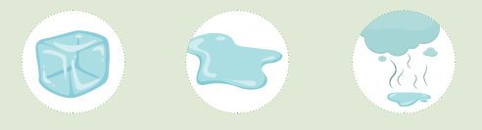

* лід ‒ твердий
* вода ‒ рідина, рідка
* водяна пара ‒ газовита

**Вода у природі циркулює.**

Щоб краще розумів/розуміла кругообіг води у природі,слідуй за пронумерованими стрілками. Розфарбуй ілюстрацію, а потім розріж по лініях і розташуй в позначених місцях так, щоб вийшло чотири віконця, які відчиняються. Під кожним віконцем напиши що ти дізнвся/дізналась про процес колообігу води у природі.

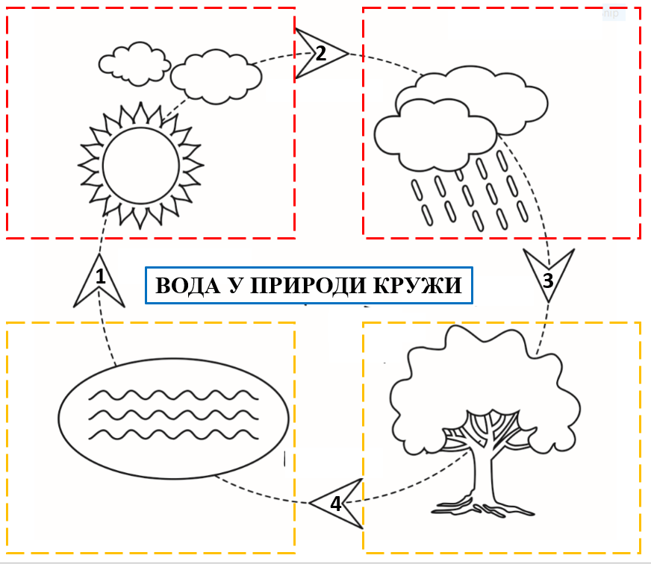

|  |  |
| --- | --- |
| **Як визначити силу вітру?**  Сила вітру – поняття дещо суб*єктивне, тому що кожен відчуває його за своїми власними відчуттями. Однак, існують також загальні показники сили вітру. Ось деякі описи: | |
| 1. **Лахор** – злегка ворушить і пригинає листя на деревах. 2. **Вітерець** – листя шелестить. 3. **Легкий вітер – коливає прапори** 4. Помірний вітер– майорять прапори та рухаються менші гілки дерев. Він носить папірці по вулицям. 5. **Сильний вітер** – сильно дме. Він вивертає парасольки догори. 6. **Дуже сильний вітер** – більшість дерев небезпечно хитаються. Ходити постає важко через вітер. 7. **Штормовий вітер** – вітер, який завдає великої шкоди. 8. **Ураган – руйнує все на своєму шляху** |  |

|  |  |
| --- | --- |
| **Як використовуєм силу вітру?** |  |
| Старі вітряки, які використовують силу вітру для перемелювання борошна. | Сучасні вітряки використовують силу вітру для виробництва електроенергії. |
| 1. Чи є у вашій місцевості вітряки?   ________________________________________________________________________   1. Для чого вони потрібні?   ________________________________________________________________________  ________________________________________________________________________  ________________________________________________________________________  ________________________________________________________________________ | |